INSTAGRAM jako součást kurzů odborného anglického jazyka realizovaných s využitím lms moodle

Pavel Brebera
Abstrakt
V příspěvku jsou nastíněny možnosti využívání konkrétní sociální sítě pro potřeby podpory procesů učení se odborného anglického jazyka v univerzitním prostředí. Na základě uplatnění principů vnitřní diferenciace v rámci předmětu odborný anglický jazyk prostřednictvím LMS Moodle bylo studentům umožněno, aby si zvolili takový typ plnění seminárního zadání, který by jim dle jejich preferencí umožnil čerpat nejen z kontextu formálního kurikula studijního předmětu, ale i z širších kontextů informálního učení. Jednu z alternativ představovalo profesně zacílené autentické „mikroblogování“ prostřednictvím sociální sítě Instagram. V souladu s principy cizojazyčné výuky byl tento volitelný způsob plnění seminárních požadavků pojat interaktivně a jeho propojení s formálním kurikulem předmětu bylo realizováno za využití LMS Moodle.
Klíčová slova
LMS Moodle, Instagram, informální učení
- Úvod
Potenciál využívání sociálních sítí ve vzdělávání aktuálně představuje jedno z klíčových témat v oblasti e-learningu a m-learningu. Z učitelské praxe v současné době přichází řada podnětů, jak lze jednotlivé sociální sítě používat na úrovni konkrétních typů výukových aktivit, což se týká i aplikace Instagram, primárně určené ke sdílení fotografií a videí (viz např. Perisco 2016 [4] či Wilden 2017, str. 42 [5]).
Protože se v posledních dvou letech stalo předmětem našeho zájmu hledání optimálních způsobů propojování učení se v rámci formálního kurikula studijního předmětu odborný anglický jazyk, realizovaného v univerzitním prostředí, s učením se v méně strukturovaných informálních kontextech reálného života (viz definice CEDEFOP 2014 [2]), objevila se konkrétní možnost, jak pro tyto účely využít právě sociální síť Instagram. Teoretickým východiskem pro tyto inovativní aktivity se stal koncept tzv. „microlearningu“ jako aktuální celosvětový trend, hojně využívaný zejména v oblasti firemního vzdělávání (více Brebera 2017 [1]), a zároveň přijímaný rovněž za jeden z možných formátů vzdělávání dospělých současnou andragogickou teorií.
- Zvolený způsob používání Instagramu
Zařazení Instagramu do formálního kurikula předmětu odborný jazyk proběhlo v rámci předmětu Angličtina pro dopravu – B2, vyučovaného na Dopravní fakultě Jana Pernera v Pardubicích, a to jak u studentů prezenčního studia, tak studia kombinovaného. Účast v „projekt Instagram“ byla studentům nabídnuta jako jedna ze tří obtížnostně srovnatelných variant pro splnění seminárního zadání, definovaného jako jeden z přístupových požadavků k závěrečné zkoušce. Za období čtyř semestrů akademických roků 2016-17 a 2017-18 si zvolilo tento způsob plnění seminárního zadání z celkového počtu 152 studentů celkem 45 z nich (24 studentů prezenčního studia a 21 studentů kombinovaného studia).
V rámci studijního předmětu Angličtina pro dopravu – B2 bylo plnění veškerých požadavků, včetně těch, který se vztahovaly k „projektu Instagram“, po celou dobu záměrně provázáno s e-learningovým kurzem v prostředí Moodle. Již samotnou volbu varianty seminárního zadání studenti realizovali prostřednictvím vyplnění úvodního dotazníku (Initial questionnaire) v e-learningovém kurzu, na jejímž základě pak byli zařazeni v rámci kurzu do příslušných skupin. Členům každé z těchto skupin pak byly zpřístupněny již specifické instrukce k plnění zvoleného úkolu, čímž bylo využito potenciálu LMS Moodle z hlediska uplatnění principů vnitřní diferenciace za účelem podpory procesů učení se cizího jazyka v e-learningovém prostředí. Faktický start práce na „projektu Instagram“ byl jeho konkrétním účastníkům potvrzen po rozkliknutí uvedených instrukcí udělením digitálního odznaku „Started with Instagram“ a rovněž jim v tomto e-learningovém kurzu byl zpřístupněn odkaz „Instagram wall“, aby tak měli možnost přístupu ke sledování činnosti všech ostatních účastníků tohoto projektu nejen na svých mobilních zařízeních, ale i prostřednictvím LMS Moodle.
Charakter očekávaného přispívání na Instagram byl definován v souladu s cíli studijního předmětu odborný anglický jazyk - a zároveň při zvážení aspektů „informálnosti“ učení probíhajícího v rámci platformy primárně určené ke sdílení vizuálního materiálu - na úrovni zadání tří širších tematicky relevantních okruhů, v jejichž rámci se měli studenti pohybovat při vystavování / „postování“ svého vlastního vizuálního materiálu s doprovodným textovým komentářem v angličtině ve formě tzv. „mikroblogování“ (více o tomto formátu v rámci jazykové výuky, např. Hockly 2016, str. 116 [3]). Vybraná širší témata reflektovala roli předmětu anglický jazyk napříč studijními obory Dopravní fakulty Jana Pernera Univerzity Pardubice, proto se jednalo o témata „Já a doprava“, „Já a moje zaměstnání“, „Já a angličtina“. Požadovaný objem přispívání jak ve formě „postování“ vlastního materiálu s povinným předem stanoveným „hashtagem“ dle instrukcí k projektu (např. #englishfortransport2016), tak i následného reagování na materiál od ostatních, byl definován na základě počtu účastníků v každém jednotlivém semestru tak, aby byla stimulována interakce v rámci skupiny a zároveň zaručena zvládnutelnost této činnosti. Jednalo se o rámcové zadání 3-7 tzv. „Instagram posts“ (studentem pořízená fotografie a doprovodný text), přičemž bylo očekáváno od každého ze studentů v průběhu celého semestru vyprodukování minimálně 100 řádků textu při započítání jak vlastního „Instagram post“, tak i reakcí na příspěvky ostatních studentů. Tato kvantifikace byla učitelem realizována na základě standardního zobrazení při přístupu na Instagram z odkazu „Instagram wall“ v e-learningovém kurzu v LMS Moodle a jednotliví studenti byli o míře plnění tohoto zadání kontinuálně informováni tak, že byli ve svém e-learningovém kurzu průběžně učitelem řazeni do skupin, kterým byly zobrazovány příslušné notifikace (aktuální stav splnění 50%, 75% s doplňujícím doporučením, jakými formami lze požadovaný objem textu doplnit, tj. zhruba kolik příspěvků či reakcí stále chybí), přičemž notifikace o 100% splnění zadání byla doprovázena udělením digitálního odznaku „Finished with Instagram“. Studenti byli prostřednictvím instrukcí v e-learningovém kurzu v LMS Moodle rovněž informováni o očekávaném načasování jejich přispívání na Instagram, aby tak byla vytvořena záruka, že bude vždy na této platformě dostatek materiálu, na který lze reagovat, a budou tedy vytvořeny základní podmínky pro interaktivní charakter projektu. Roli učitele po dobu běhu tohoto celosemestrálního projektu lze charakterizovat nejen jako organizátora, ale i jako aktivního účastníka s vlastními „Instagram post“, poskytujícího studentům představu o charakteru očekávaného přispívání, rovněž jako moderátora formou bezprostředních reakcí na průběžné přispívání studentů, a také jako hodnotitele (studentův materiál byl využit jako jedno z východisek v rámci ústní části závěrečné zkoušky).

- Efektivita Instagramu a studentská zpětná vazba
Kvantifikace studentské zpětné vazby
Studentská zpětná vazba byla shromažďována formou polostrukturovaného dotazníku, administrovaného v e-learningovém kurzu v prostředí Moodle, jehož prostřednictvím byli studenti požádáni o zhodnocení různých aspektů své zkušenosti na příslušných škálách i o formulaci svých vlastních komentářů. Jak vyplývá z Grafu 1, vyšší míru přijetí potenciálu Instagramu z hlediska užitečnosti lze sice vysledovat u studentů prezenčního studia, byť i studenti kombinovaného studia jako skupina v tomto smyslu vykazují obecně pozitivní přijetí.

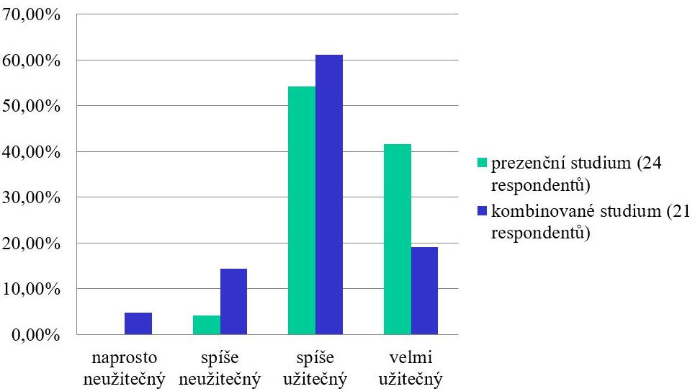
Graf 1: Studentské vnímání užitečnosti seminárního zadání Instagram
Vnímaný informální charakter učebních kontextů, reprezentovaný vlastním rozhodnutím se tohoto projektu účastnit, byl demonstrován tím, že pouze jediný student z celkového počtu 45 účastníků projektu by jej navrhoval zadat jako povinný, zatímco ostatní by jej ponechali na volitelné úrovni. Aspekt minimální strukturovanosti učení v informálních kontextech se projevil i v tom, že vedle 67% studentů, kteří uvedli naprostou spokojenost s konceptuální šíří zadaných témat („Já a doprava“, „Já a moje zaměstnání“, „Já a angličtina“), vyjádřila téměř třetina dalších studentů (31%) preference pro větší tematickou volnost a pouze jediný student by se přikláněl k užšímu tematickému vymezení příspěvků pro přispívání na Instagram.
Poslední z vysoce relevantních kategorií kvantitativní analýzy se týkala studenty očekávané role učitele v rámci projektu. Graf 2 představuje změny v náhledu studentů za jednotlivá období používání Instagramu, přičemž v rámci druhého období (tj. rok 2017-18) již byly zohledněny předchozí studentské komentáře ve smyslu preferovaného vyššího stupně učitelovy participace v projektu.
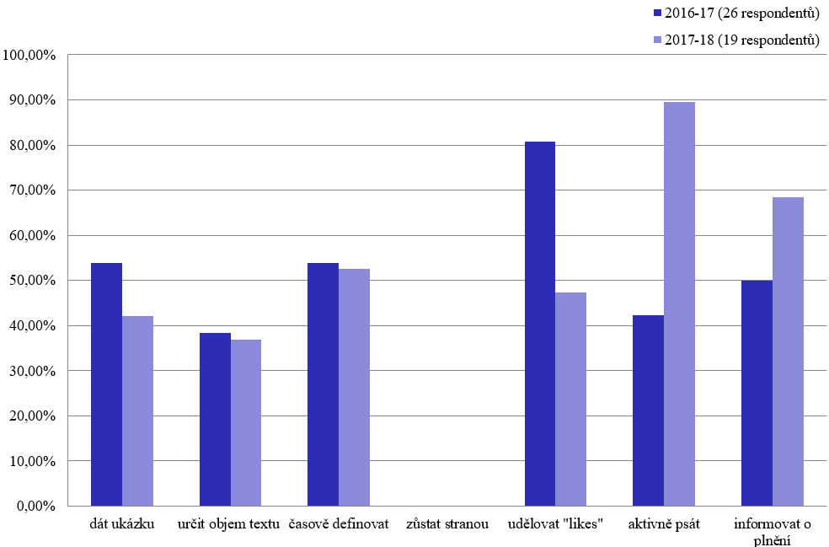
Graf 2: Studentské preference činností, které by v projektu Instagram „měl dělat učitel“
Kvalitativní analýza studentských komentářů
Výše uvedená kvantitativní sumarizace zpětné vazby sice poskytuje celkový obraz o vnímání „projektu Instagram“ jeho účastníky, nicméně žádoucí podrobnější vhled do této oblasti nabízí zejména kvalitativní analýza konkrétních studentských vyjádření. Ukazuje se, že při samotné volbě tohoto seminárního zadání mohl hrát u studentů velkou roli prvek jak „zvědavosti“ („Instagram jsem dříve neměl a tohle byl dobrý důvod si ho založit.“ „Je to sociální síť s velkým potenciálem, tak jsem si myslel, že je dobrý nápad prozkoumat jeho funkce“.), tak na druhou stranu i „předchozí zkušenost“ („Vypadalo to zajímavě a protože už Instagram používám, věděl jsem co očekávat“). Samotný průběh tohoto projektu studenti komentovali zejména formou „oceňování informálního charakteru učení“ („Je to něco nového. Myslím, že je to zábavný způsob seminární práce, který pro praxi pomůže studentům více než dělání suchých prezentací.“ „Mám možnost pracovat na věcech pro angličtinu kdykoli a kdekoli“) a „vnímanou autentičností situace“ („Je to příležitost, abych popsal své zkušenosti, podíval se na fotky a komentáře od svých spolužáků a něco nového se o nich dozvěděl.“ „Dávám si fakt pozor, co tam píšu, protože to vidí i spousta mých reálných Instagram followers.“). Nejčastější obtíže byly studenty formulovány jako „vnímaná nedostatečná vlastní digitální gramotnost“ („Nejtěžší pro mě bylo už vůbec naučit se používat aplikaci Instagram“), „vnímaná neefektivnost upřednostňování m-learningu před e-learningem“ („Omezená možnost vkládání z počítače, pro mě zcela nepochopitelná. Neb většinu fotek pořizuji digitálním fotoaparátem, nikoliv telefonem či tabletem“) a „vnímaná potřeba určitého stupně formalizace informálně pojatého výukového projektu („Na začátku mě štvalo, že nikdo nic nepřidává a ani nekomentuje to moje, takže jsem nemohl dělat nic dalšího“). Na základě některých kritických podnětů, nashromážděných od studentů v prvním semestru používání sociální sítě Instagram v kurzech odborného anglického jazyka, byla za účelem jeho zefektivnění realizována jak vyšší míra strukturace z časového hlediska (definice očekávaného objemu přispívání v jednotlivých fázích semestru), tak i vyšší míra explicitnosti při zadávání instrukcí projektu, přičemž lze konstatovat, že vliv těchto intervencí se následně ukázal být jako pozitivní.
- Závěr
Sociální síť Instagram nepochybně nabízí vysoký potenciál pro rozvoj jazykových kompetencí studentů zejména tím, že učení probíhá v autentických kontextech, tj. v situacích, kdy student prokazuje skutečnou autonomii ve volbě konkrétních jazykových prostředků za účelem naplnění svého vlastního komunikačního záměru v rámci komunity reálných uživatelů této platformy. Naše zkušenost s používáním Instagramu tedy potvrzuje funkčnost tohoto způsobu rozšiřování formálního kurikula studijního předmětu odborný jazyk realizovaného s podporou LMS Moodle.
Literatura
- BREBERA, P. J. Microlearning in Foreign Language Courses: A Threat or a Promise? In MESQUITA, A.; PERES, P. (eds.) Proceedings of the 16th European Conference on e-learning. ECEL 2017. Reading : Academic Conferences and Publishing International, 2017, s. 85-93. ISBN 978-1-911218-60-9. ISSN 2049-0992.
- CEDEFOP. Terminology of European education and training policy: a selection of 130 terms, 2014 [cit. 2018-09-12]. Dostupné na www: <http://www.cedefop.europa.eu/en/events-and-projects/projects/validation-non-formal-and-informal-learning/european-inventory/european-inventory-glossary>.
- HOCKLY, N. Focus on Learning Technologies. Oxford : OUP, 2016, ISBN 978-0-19-400311-7.
- PERISCO, A. 7 Ways Innovative Teachers Are Using Instagram [online]. MashUp Maths, 2016 [cit. 2018-09-12]. Dostupné na www: <http://mashupmath.com/blog/2016/4/12/7-ways-innovative-teachers-use-instagram?rq=7%20ways%20instagram>.
- WILDEN, S. Mobile Learning. Oxford : OUP, 2017, ISBN 978-0-19-420039-4.

Mgr. Pavel Brebera, Ph.D.

Univerzita Pardubice, Jazykové centrum

Studentská 95, 532 10 Pardubice, Česká republika

e-mail: pavel.brebera@upce.cz

